Изготовление и украшение рамочки - сувенира (1 год обучения).
Для чего нужна рамка для фотографии? Можно поставить любимую фотографию на полку. Фотография красиво смотрится в фоторамке. Фоторамка – это отличный подарок, в котором можно разместить фото любимого человека, родных, друзей. Изначально фоторамки изготавливались в виде строгой классической прямоугольной оправы из дерева. Со временем их стали изготавливать из металла, стекла, пластика и т.д. В настоящее время в магазинах можно найти фоторамки, изготовленные из любого материала, любого дизайна и с всевозможными украшениями. Но фоторамка сделанная своими руками всегда ценится намного больше, чем магазинный вариант. Сделать ее совсем не сложно, проявив творческую фантазию.
Правила безопасной работы с инструментами и клеем.
1.Ножницы кладите кольцами к себе.
2.Лезвия ножниц в нерабочем состоянии должны быть сомкнуты.
3.Передавать ножницы нужно кольцами вперед с сомкнутыми лезвиями.
4.Не размахивать ножницами – чтобы не поранить соседа, и не подносить к лицу.
5.Следите за движением лезвий во время резания.
6.Храните ножницы всегда в определенном месте
7.Наносите клей в ограниченных количествах, на середину детали и размазывайте по краям кисточкой, тряпочкой подтирайте.
8.Не оставляйте клей открытым, всегда плотно закрывайте колпачком.
План работы:
Изготовление рамки.
1.Ровный лист картона размечают, как показано на фото. Размеры внутреннего поля зависят от формата фотографии, которая будет помещена в поделку
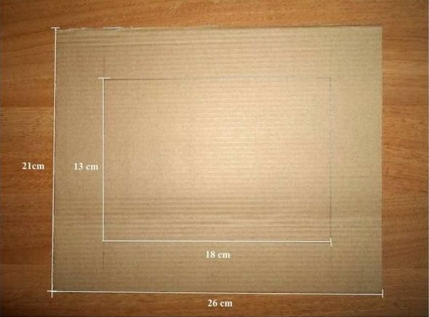
- Второй лист размечают точно так же, после чего в нём вырезают внутреннее поле.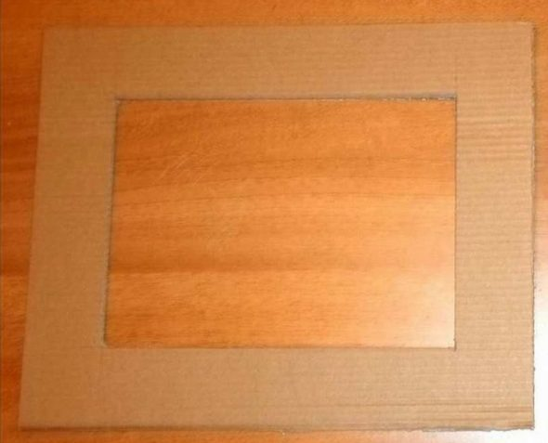
- Чтобы рамка получилась глубже, между лицевым слоем и подложкой приклеивают планки из того же картона. Если применяется полотно от гофрированной упаковки, этот пункт можно пропустить.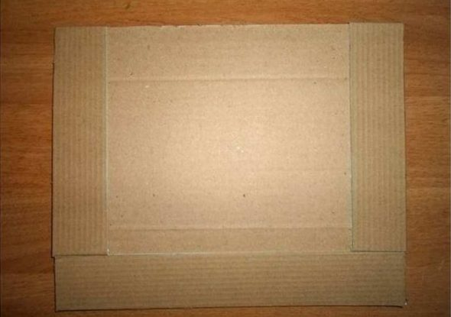
- В итоге должен получиться такой набор заготовок.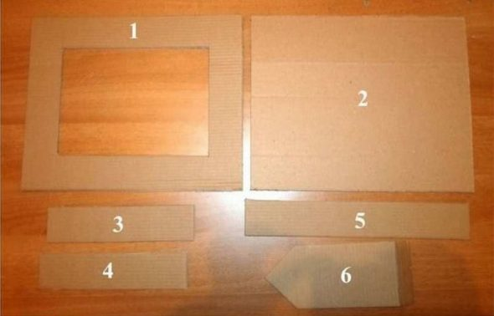

- Далее крепят ножку. Если рамку повесят на стену, то на тыльную сторону поделки нужно приклеить веревку-петельку.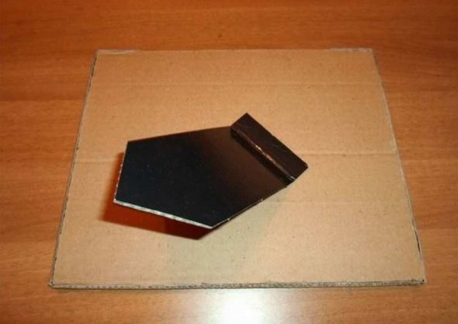
- На подложку приклеивают промежуточный слой, затем сверху крепят лицевой.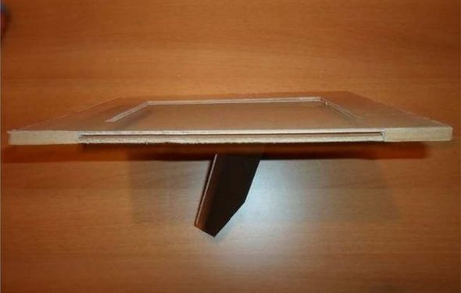

- Когда изделие будет готово, его можно покрасить. Используют любую краску. Подойдет гуашь, акрил или грунтовка.